**INSTALASI PROGRAM**

Nama : Farhan Adithya Putra

Nim : 535210021

1. **Instalasi PostgreSQL**
2. Unduh PostgreSQL dari situs resmi: <https://www.postgresql.org/download/>.

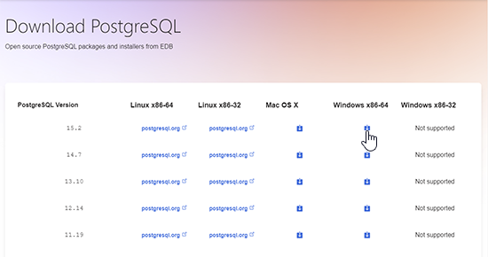

1. Ikuti panduan instalasi sesuai sistem operasi Anda.
2. Setelah instalasi selesai, buka pgAdmin 4.
3. Buat database baru dengan nama tyaskitchen.
4. Import file skema database (jika tersedia) atau buat tabel secara manual sesuai dengan dokumentasi.
5. **Instalasi Postman**
6. Unduh Postman dari situs resmi: <https://www.postman.com/downloads/>.

1. Instal dan buka Postman.
2. Import koleksi API (jika tersedia) atau tambahkan endpoint secara manual sesuai dokumentasi API.
3. Gunakan Postman untuk menguji endpoint seperti login, register, rekomendasi produk, dan lainnya.
4. **Instalasi Android Studio**
5. Unduh Android Studio dari situs resmi: <https://developer.android.com/studio>

1. Instal Android Studio dan buka aplikasi.
2. Pastikan Anda telah menginstal SDK Android versi terbaru.
3. Buka folder proyek aplikasi Tya's Kitchen di Android Studio.
4. Pastikan semua dependensi di Gradle terunduh dengan baik.
5. Hubungkan perangkat Android atau gunakan emulator untuk menjalankan aplikasi.
6. **Instalasi Visual Studio Code**
7. Unduh Visual Studio Code dari situs resmi: <https://code.visualstudio.com/>.

1. Instal Visual Studio Code dan buka aplikasi.
2. Instal ekstensi yang dibutuhkan, seperti:
3. Python untuk menjalankan file API berbasis Flask.
4. PostgreSQL (opsional) untuk mempermudah pengelolaan database langsung dari editor.
5. Clone atau buka folder proyek API.
6. Pastikan semua dependensi di file requirements.txt terinstal dengan menjalankan perintah: pip install -r requirements.txt
7. Jalankan API dengan perintah: python app.py
8. **Menjalankan Program**
9. Pastikan PostgreSQL berjalan dengan database yang sudah disiapkan.
10. Jalankan API melalui Visual Studio Code atau terminal.
11. Buka aplikasi Android Studio dan jalankan aplikasi di perangkat Android.
12. Gunakan Postman untuk menguji integrasi API sebelum memverifikasi fitur di aplikasi mobile.